Anforderungsdaten/Requirement data ID:{{id}} Inventar-Nr. / Inventory-No.: {{inventory_no}}
(Filled in by requester / Vom Anforderer auszufüllen)
Anforderer /  requested by: | {{user_name}} | Datum / Date: | {{date}} | VW Kontakt Nr:  VW Terminal Nr: | {{terminal_no}}
Werkzeug-Hersteller/ Applicator supplier: | {{applicator_supplier}} | Werkzeug-Nr./ Applicator-No.: | {{applicator_no}} | VW Zeichnungsstand / VW Drawing revision | {{drawing_revision}}
Original Wzg. | {% if original_zwg %}Yes No {% else %}Yes No {% endif %} |  |  | Lieferant Kontakt Nr.:  Supplier Terminal Nr: | {{supplier_terminal_no}}
Leitungstyp-Lieferant/  Cable type-Supplier: | {{cable_type_supplier}} | Querschnitt /  Cross section: | {{cross_sectio}} | Leoni Kontakt Nr.:  Leoni Terminal Nr: | {{leoni_terminal_no}}
Kontakthersteller /  Terminal supplier | {{terminal_supplier}} | Leitungstyp /  Wire type | {{wire_type}} | Leoni Leitung Nr:  Leoni Wire Nr: | {{leoni_wire_no}}
ELA Hersteller  SWS Supplier | {{sws_supplier}} | VW ELA /  VW SWS Nr: | {{vw_sws_no}} | Leoni ELA Nr:  Leoni SWS Nr: | {{leoni_sws_no}}
{% if critical_part %}Leoni-kritisches-Teil / Critical part: Ja / Yes Nein / No
{% if first_off_release %} Erstfreigabe / First off release Requalifizierung / Requalification {% else %} Erstfreigabe / First off release Requalifizierung / Requalification{% endif %}
{% else %}Leoni-kritisches-Teil / Critical part: Ja / Yes Nein / No
{%if intervention %} Eingriff in die Werkzeugkonfiguration(z.B.Verschleißteilwechsel)/ Intervention into tool configuration (E.g. spare part change)
Sonstiger Grund / Other reason: {% else %} Eingriff in die Werkzeugkonfiguration(z.B.Verschleißteilwechsel)/ Intervention into tool configuration (E.g. spare part change)
Sonstiger Grund / Other reason: {{reason}} {% endif %}{% endif %}

Analyse / Analysis | Drahtcrimpparameter (mm) /  wire crimp parameter (mm) |  | Isolationscrimpparameter (mm) /  Insulation crimp parameter (mm)
Original Crimpdaten /  Original Crimpdata [mm] | (1)CH:{{original_ch}} +{{original_ch_plus}}/-{{original_ch}} | (3)CBm/CW: :{{original_cw}} +{{original_cw_plus}}/-{{original_cw}} | CH: :{{original_ich}} +{{original_ich_plus}}/-{{original_ich}} | CB/CW: :{{original_icw}} +{{original_icw_plus}}/-{{original_icw}}
Gemessene Crimpdaten /  Measured crimpdata [mm] | (1) CH:{{measured_ch}} | (3) CBm/CW:{{measured_cw}} | CH:{{measured_ich}} | CB/CW:{{measured_icw}}

{{ image_field }}
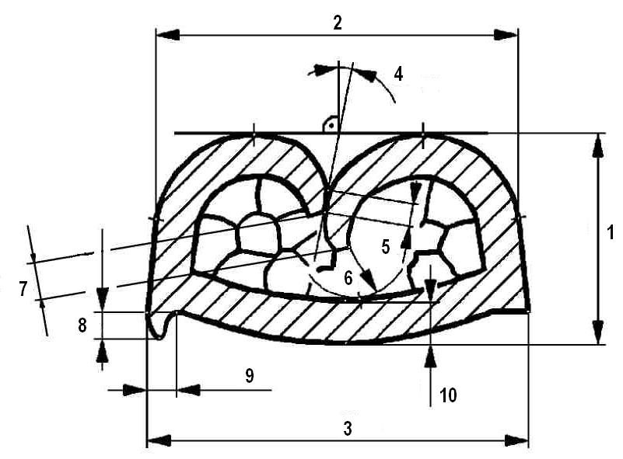

Schliffbildbeurteilung /micrograph evaluation:

 |  | S | N | V/W | SG | Materialdicke / Material thickness
 |  | {% if s %}{% else %}{%endif%} | {% if n %}{% else %}{%endif%} | {% if vw %}{% else %}{%endif%} | {% if sg %}{% else %}{%endif%} | Soll : VarTabVal1 | Ist : VarTabVal101
 | Fähigkeitsuntersuchung CH | - | - | - |  | Soll :Cmk {{ch_should}} | Ist : {{ch_is}}
 | Fähigkeitsuntersuchung Abzugskraft | - | - | - |  | Soll :Cmk {{pull_force_ability_should}} | Ist : {{ pull_force_ability_is}}
 | Abzugskraft / Pull-force | m | m | m |  | Soll : {{pull_force_should}} | Ist : {{pull_force_is}}
4 | Abstützwinkel αw* (4) | m | - | m |  | Soll : {{aw_should}} | Ist : {{aw_is}}
5 | Abstützhöhe La* (5) | m | - | m |  | Soll : {{la_should}} | Ist : {{la_is}}
6 | Flankenendenabstand Fa* (6) | m | - | m |  | Soll : {{fa_should}} | Ist : {{fa_is}}
7 | Abstand Crimpflankenenden CFE* (7) | m | - | m |  | Soll : {{cfe_should}} | Ist : {{cfe_is}}
8 | Grathöhe Gh* (8) | m | m | m |  | Soll : {{gh_should}} | Ist : {{gh_is}}
9 | Gratbreite Gb* (9) | m | m | m |  | Soll : {{gb_should}} | Ist : {{gb_is}}
10 | Bodendicke Sb*(10) | m | m | m |  | Soll : {{sb_should}} | Ist : {{sb_is}}
11 | Trennsteg / Stanzgrat | b | b | b |  | {% if standard_1 %} gut / good{% else %} gut / good {%endif%} | {% if standard_1 %} schlecht / bad{% else %} schlecht / bad{%endif%}
12 | Kontakt - Verbiegen /Verdrehen | b | b | b |  | {% if standard_2 %} gut / good{% else %} gut / good {%endif%} | {% if standard_2 %} schlecht / bad{% else %} schlecht / bad{%endif%}
13 | Kontaktbereich/Rastfeder- Beschädigung | b | b | b |  | {% if standard_3 %} gut / good{% else %} gut / good {%endif%} | {% if standard_3 %} schlecht / bad{% else %} schlecht / bad{%endif%}
14 | Crimp – Ein-/Auslauf | b | b | b |  | {% if standard_4 %} gut / good{% else %} gut / good {%endif%} | {% if standard_4 %} schlecht / bad{% else %} schlecht / bad{%endif%}
15 | Ausführung Isocrimp | b | b | b |  | {% if standard_5 %} gut / good{% else %} gut / good {%endif%} | {% if standard_5 %} schlecht / bad{% else %} schlecht / bad{%endif%}
16 | Position Einzeleiterabdichtung | b | b | b |  | {% if standard_6 %} gut / good{% else %} gut / good {%endif%} | {% if standard_6 %} schlecht / bad{% else %} schlecht / bad{%endif%}
Schliffbildfreigabe / Micrograph release |  |  |  |  |  | {% if micrograph_release %} gut / good schlecht / bad {% else %} gut / good schlecht / bad {%endif%}
S: Signalleitung/Signal wire N: Nicht Signalleitung/Not a signal wire V/W: Verschleißteilwechsel, Wartung/ Spare part change, maintenance
SG: Sonstiger Grund/Other reason m: messen/measure b: bewerten/evaluate ggf. messen *: über Schliffbild zu bewerten/evaluate via micro-section
-: nichts tun/nothing to do
Prüfer / Tester: {{user_name}} Datum / Date: {{date}} Unterschrift / Signature:___ {{user_name}} _____
Bemerkung / Remarks: {% for remark in remarks %}{{remark}}//{% endfor %}
Freigabe QM | {% if qm_release %} Ja / Yes {% else %} Ja / Yes | {% if qm_release %} Nein / No {% else %} Nein / No {%endif%}{%endif%}
____________ {{user_name}} ____________ ___________ {{date}}______
Unterschrift QM, Name, Vorname Datum

